LWKL系列快速连接器

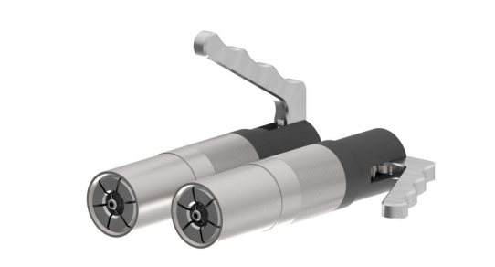
LWKL系列快速连接器，用于外螺纹部件的气密性测试或压力测试，瞬间连接，可显著提高测试过程的连接效率和可靠性。特殊应用：既可提供更长或更短的快速连接器；也可以作为堵头来提供。

LWKL系列的技术参数

工作压力：入口B：从真空最高可达350 bar。

设计：主要结构部件采用耐腐蚀性不锈钢和铝合金材质；可根据客户需求进行其它设计。

密封件：主密封使用丁腈橡胶（NBR）。

泄露率：10⁻³mbar×l/s (10⁻⁴Pa×m³/s)
*此为标准品最低泄漏率；我们可以按需求提供更低泄漏率的装置；这取决于客户提供的详细规格（测试方法，测试温度和测试压力）以及客户所提供样品的品质（即密封面表面处理情况，粗糙度和尺寸允许公差）。

操作步骤：
1、按下手柄，将待测试件螺纹插入快速连接器内;
2、松开手柄，快速连接器就此连接上。

规格尺寸：
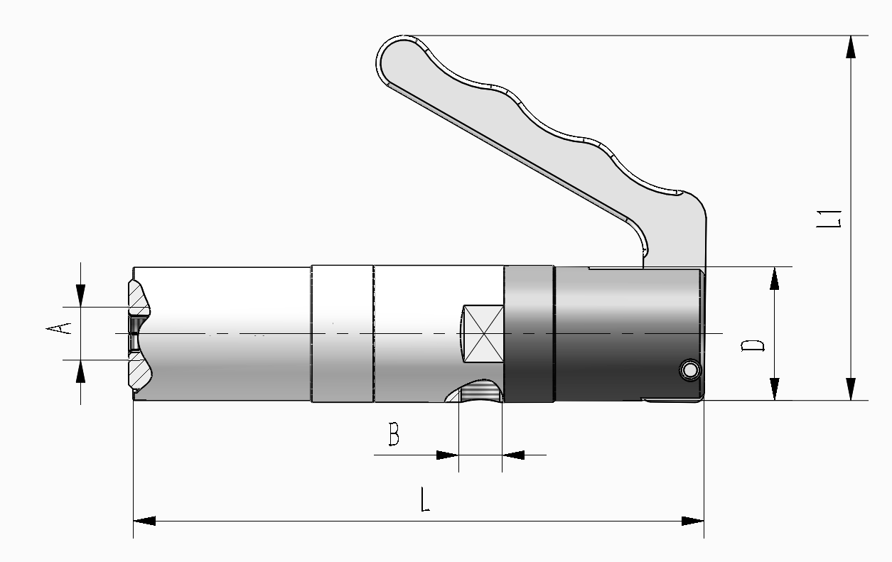
外形尺寸 | B | D | L | L1
1 | G1/8" | 33 | 134.7 | 86.4
2 | G1/4" | 40 | 137.2 | 86.4
3 | G3/8" | 52 | 137.2 | 86.4
规格尺寸以mm来表示

LWKL系列的技术参数
公制ISO螺纹

外形尺寸  公制ISO螺纹 | 螺纹A | 最大直径（mm） | 允许测试压力 | Lmin*（mm） | 快速连接器零件号 | 堵头零件号
1 | M8X1.0 | 4 | 100 bar | 8 | LWKL-M201-01 | LWKL-M201-01P
1 | M10X1.0 | 6 | 100 bar | 8 | LWKL-M201-02 | LWKL-M201-02P
1 | M12X1.0 | 8 | 100 bar | 9 | LWKL-M201-03 | LWKL-M201-03P
1 | M12X1.5 | 6 | 250 bar | 10 | LWKL-M201-04 | LWKL-M201-04P
1 | M14X1.5 | 8 | 250 bar | 10 | LWKL-M201-05 | LWKL-M201-05P
1 | M16X1.5 | 10 | 250 bar | 11 | LWKL-M201-06 | LWKL-M201-06P
2 | M18X1.5 | 12 | 250 bar | 11 | LWKL-M202-07 | LWKL-M202-07P
2 | M22X1.5 | 15 | 250 bar | 12 | LWKL-M202-08 | LWKL-M202-08P
3 | M26X1.5 | 18 | 10 bar | 12 | LWKL-M203-09 | LWKL-M203-09P
3 | M30X2.0 | 22 | 10 bar | 14 | LWKL-M203-10 | LWKL-M203-10P
*Lmin：最短螺纹长度

外形尺寸 | 螺纹A | 最大直径（mm） | 允许测试压力 | Lmin*（mm） | 快速连接器零件号 | 堵头零件号
1 | G1/8” | 5.0 | 20bar | 12 | LWKL-G100 | LWKL-G100P
1 | G1/4” | 6.0 | 20bar | 12 | LWKL-G101 | LWKL-G101P
1 | G3/8” | 9.0 | 20bar | 12 | LWKL-G102 | LWKL-G102P
2 | G1/2” | 14.5 | 20bar | 12 | LWKL-G103 | LWKL-G103P
3 | G3/4” | 18.0 | 20bar | 12 | LWKL-G105 | LWKL-G105P
3 | G1” | 18.0 | 20bar | 15 | LWKL-G106 | LWKL-G106P
*Lmin：最短螺纹长度
NPT-螺纹（依据ANSI/ASME B 1.20-1983标准）

英制直管螺纹 依据DIN ISO228-1标准

外形尺寸 | 螺纹A | 最大直径（mm） | 允许测试压力 | Lmin*（mm） | 快速连接器零件号 | 堵头零件号
1 | NPT 1/8” | 5.0 | 350bar | 9.7 | LWKL-N100 | LWKL-N100P
1 | NPT 1/4” | 7.0 | 350bar | 14.0 | LWKL-N101 | LWKL-N101P
1 | NPT 3/8” | 10.5 | 350bar | 14.0 | LWKL-N102 | LWKL-N102P
2 | NPT 1/2” | 14.0 | 350bar | 19.0 | LWKL-N103 | LWKL-N103P
3 | NPT 3/4” | 18.0 | 350bar | 19.0 | LWKL-N105 | LWKL-N105P
3 | NPT 1” | 24.0 | 350bar | 20.5 | LWKL-N106 | LWKL-N106P
*Lmin：最短螺纹长度
依据SAE J514 JIC37标准
外形尺寸 | 螺纹A | Lmin*（mm） | 快速连接器零件号 | 堵头零件号
1 | UNF 5/16”-24 | 11.4 | LWKL-S100 | LWKL-S100P
1 | UNF 3/8”-24 | 12.2 | LWKL-S101 | LWKL-S101P
1 | UNF 7/16”-20 | 14.0 | LWKL-S102 | LWKL-S102P
1 | UNF 1/2”-20” | 143.0 | LWKL-S103 | LWKL-S103P
1 | UNF 9/16”-18 | 14.1 | LWKL-S104 | LWKL-S104P
2 | UNF 3/4”-16 | 16.7 | LWKL-S105 | LWKL-S105P
2 | UNF 7/8”-14 | 19.3 | LWKL-S106 | LWKL-S106P
3 | UNF 1 1/16”-12 | 21.9 | LWKL-S107 | LWKL-S107P
*Lmin：最短螺纹长度

